**Управљање људским ресурсима у локалној самоуправи – фаза 2**

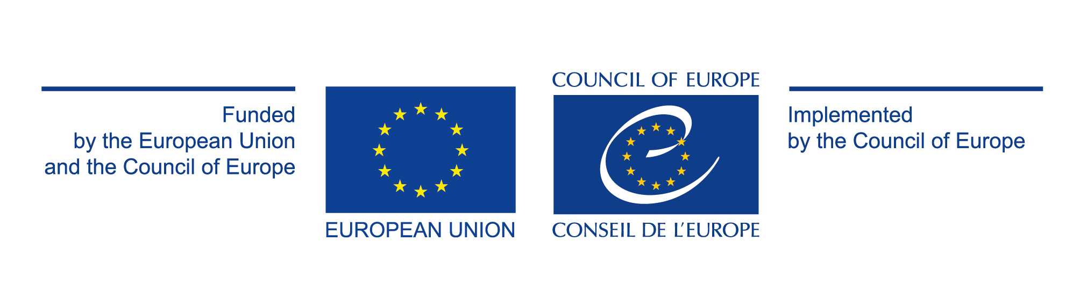

**Пакети подршке општинским и градским управама**

**- Позив за подношење пријава -**

У склопу реализације друге фазе пројекта *Управљање људским ресурсима у локалној самоуправи*, који у сарадњи са Министарством државне управе и локалне самоуправе и Сталном конференцијом градова и општина, спроводи Савет Европе, а заједнички финансирају Европска унија и Савета Европе, расписује се:

**Позив за подношење пријава за реализацију пакета подршке у 30 пилот градова, општина и градских општина за унапређење функције управљања људским ресурсима.**

Право на учешће у позиву за подношење пријава имају заинтересовани **градови, општине и градске општине** у Републици Србији. Подршка ће бити омогућена за укупно 50 локалних самоуправа, од којих ће 30 бити одабрано на основу оцене конкурсних пријава, а 20 локалних самоуправа која су учествовале у претходној фази пројекта ће бити директно укључене у имплементацију пакета.

Пакет подршке општинским и градским управама **подразумева пружање ЕКСПЕРТСКЕ подршке и стручног знања** у кључним приоритетним областима управљања људским ресурсима у локалној управи, у складу са Законом о запосленима у аутономним покрајинама и јединицама локалне самоуправе и подзаконским актима релевантним за ову област.

Поред реализације пакета подршке, 50 градова, општинa и градских општина који буду њихови корисници, имаће прилику и да учествују на посебном позиву за доделу експертске подршке и финансијских средстава (грантова) у висини до 30.000 евра, за спровођење организационих промена и унапређења у локалним администрацијама. Планирано је да буде финансирано 15 пројеката ове подршке, који ће бити додељени на основу дефинисаних критеријума за доделу грантова и оцена достављених пријава. Одабрани градови и општине добиће експертску и финансијску подршку за спровођење организационих промене и унапређења, која су повезана са питањима управљања људским ресурсима у локалној управи, ефикасношћу рада локалне администрације и повећањем квалитета и доступности административних услуга грађанима и привреди.

Рок за достављање пријава за учешће на позиву за реализацију пакета подршке је **10. октобар 2019.** **године.**

Информације о пријави можете наћи на интернет страници Министарства државне управе и локалне самоуправе (<http://mduls.gov.rs/>) и Националне академије за јавну управу (<https://www.napa.gov.rs/>). Поред општих информација документацију и упутства за пријављивање можете преузети на интернет страници Канцеларије Савета Европе у Београду (<http://www.coe.int/belgrade>) и Сталне конференције градова и oпштина (<http://www.skgo.org/>).

Овом приликом вас такође обавештавамо да ће Савет Европе, у циљу детаљне презентације пакета подршке за унапређење функције управљања људским ресурсима, пријавне документације и одговора на питања градова и општина, организовати инфо дане у следећим градовима:

* Ниш - 24. септембар
* Крагујевац - 25. септембар
* Нови Сад - 26. септембар
* Београд - 27. септембар

Молимо вас да ваше пријаве за учешће на инфо данима доставите путем електронске поште на адресу [lsg.serbia@coe.int](mailto:lsg.serbia@coe.int), са назнаком града за који пријављујете учешће. Пријаве је потребно доставити најкасније до **17. септембра 2019.**

За све додатне информације и образложења у вези са подношењем пријава можете контактирати:

**Канцеларија Савета Европе у Београду**

Веснa Kахримановић

координатор пројекта

Телефон: 011/ 71 555 30

e-пошта : [lsg.serbia@coe.int](mailto:lsg.serbia@coe.int)

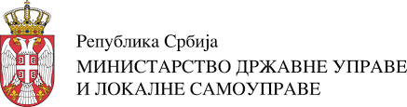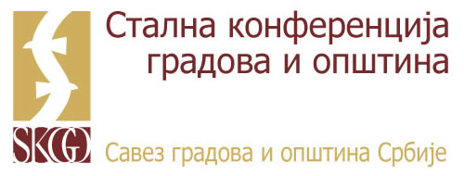

**„Управљање људским ресурсима у локалној самоупрaви – фаза 2“**

Пројекат заједнички финансирају Европска унија и Савет Европе, а спроводи Савет Европе у сарадњи са Министарством државне управе и локалне самоуправе и Сталном конференцијом градова и општина